### **Упражнение - Определение ценовых сегментов с наибольшей прибылью**

* Цель: Выявить ценовые диапазоны, которые приносят наибольшую прибыль.
* Шаги:
  + Подготовка данных: Убедитесь, что таблица с данными о продажах содержит информацию о цене продажи, себестоимости и объеме продаж для каждого товара/услуги.
  + Создайте расчетное поле "Прибыль" (=Продажи - Себестоимость).

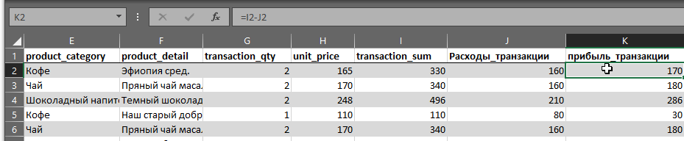

* + Создание ценовых сегментов: Разделите товары/услуги на группы по цене с помощью группировки (например, на 3 группы: "Дешевые", "Средние", "Дорогие").

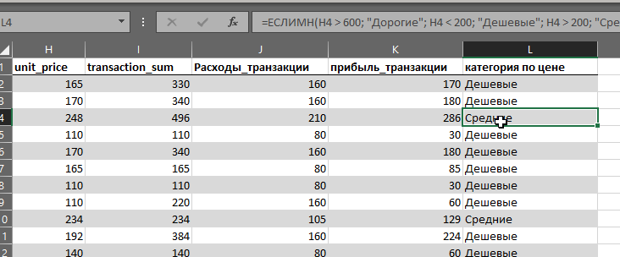

* + Создание сводной таблицы: Добавьте поле с ценовыми сегментами в "Поля строк", а сумму прибыли - в "Поля значений".

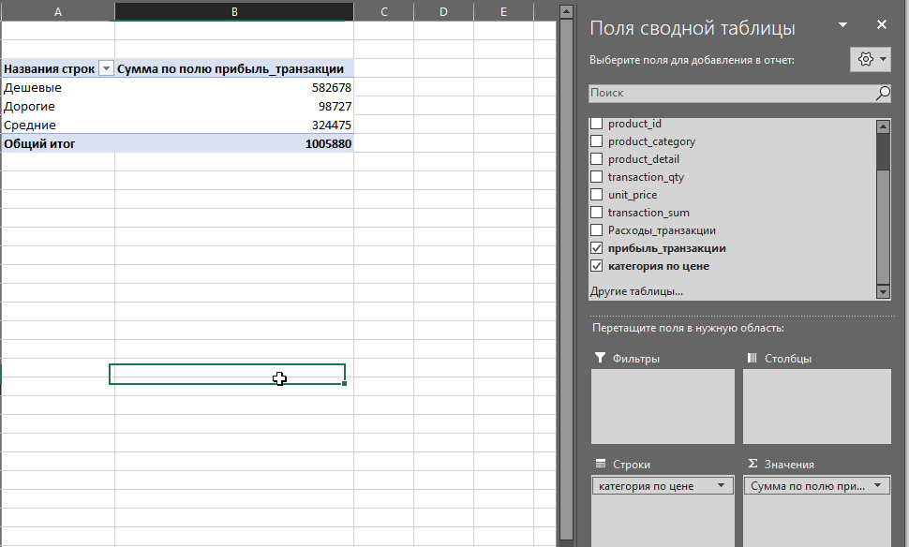

* + Анализ: Сравните прибыльность разных ценовых сегментов. Определите, какой сегмент приносит наибольшую прибыль, а какой - наименьшую.

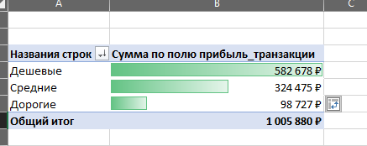

Дешевые товары приносят наибольшую прибыль